Vegetarismus – Ersatzprodukte für tierische Lebensmittel

Station 1: Gründe für Vegetarismus:

Grund | Erklärung
religiöse/ethisch/moralische | Töten von Tieren als Tabu, Tiere sind Lebewesen
gesundheitliche | Gewichtsabnahme, Angst vor Tierseuchen, zu viel Fleischkonsum ist ungesund
ökologische | Erzeugung von Fleisch verschlingt Unmengen an Ressourcen
ästhetische | Meiden des Anblicks toter Tiere

Sind Sie Vegetarier? Falls ja, wieso? Falls nein, könnten Sie sich vorstellen vegetarisch zu leben? Begründen Sie Ihre Antwort.

Station 2: Formen des Vegetarismus:

- nur pflanzliche Lebensmittel! | Veganer |  | - lehnen auch Honig ab!
- nur pflanzliche Lebensmittel! | 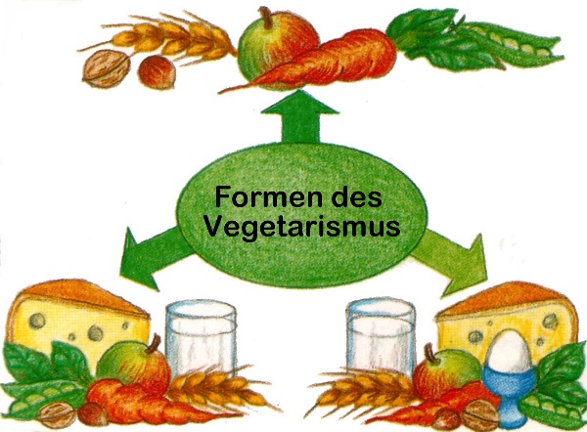 |  | - lehnen auch Honig ab!
Lacto-Vegetarier  - nehmen Milch und Milch-produkte zu sich |  |  | Ovo-Lacto-Vegetarier  - nehmen Milch und Milch-produkte zu sich  - nehmen Eier zu sich
Lacto-Vegetarier  - nehmen Milch und Milch-produkte zu sich | Bildquelle: Schlieper: Lernfeld Hauswirtschaft, Handwerk und Technik, 1998

Geben Sie Lebensmittelgruppen an die in folgenden Ernährungsformen nicht verzehrt werden.
Veganer | Lacto-Vegetarier | Ovo-Lacto-Vegetarier
Fleisch | Fleisch | Fleisch
Fisch | Fisch | Fisch
Milchprodukte | Milchprodukte
Eier
Honig

Station 3: Bewertung vegetarischer Kostformen
Nennen und beschreiben Sie Nährstoffmängel, der bei vegetarischer Ernährung auftreten können.
Eiweißmangel, Mineralstoffmangel (Eisen) und Mangel an bestimmten Vitaminen (Vit B12)
Eisenmangel. Folgen sind vor allem Müdigkeit, Konzentrationsschwäche, Gewichtsverlust und
Infektionsanfälligkeit
Vitamin C sorgt für eine bessere Eisenaufnahme
Besonders bei veganer Ernährung besteht die Gefahr von Mangel an Vitamin B12
Geben Sie Personengruppen an, die möglicherweise auf vegetarische Kost verzichten sollten. Begründen Sie Ihre Angaben.
Schwangere, Stillende
Säuglinge und Kleinkinder
„ältere“ Menschen (à Hochbetagte!)
Durch den höheren Eiweiß-, Vitamin- und Mineralstoffbedarf ist diesen Personengruppen von einer
vegetarischen Kost abzuraten
Nennen und begründen Sie die Vorteile, die eine vegetarische Ernährung mit sich bringt.
Vegetarier haben meist geringeres Körpergewicht,
niedrigeren Blutdruck und Bluttfettspiegel.
Das Risiko für Herz-, Kreislauferkrankung sinkt.

Wie sind die vegetarischen Kostformen nach ernährungsphysiologischen Gesichtspunkten zu bewerten?
Kreuzen Sie an.
 | vegane  Kost |  | lacto- vegetabile  Kost |  | ovo-lacto-vegetabile Kost
Bedarf ausreichend gedeckt? | Ja | nein | Ja | nein | Ja | nein
Vitamine | x |  | x |  | x
Mineralstoffe | x |  | x |  | x
KH / Ballaststoffe | x |  | x |  | x
Pflanzliche Fette | x |  | x |  | x
Eiweiß | x | x | x | x | x | x
Vitamin B12 |  | x |  | x | x
Vervollständigen Sie folgenden Merksatz sinnvoll:

Vegetarische Kost kann gesünder sein! Es kommt auf die richtige
ausgewogene Zusammensetzung an.

Station 4: Da ist doch nichts Tierisches drin - oder!? Ersatzprodukte für Vegetarier/Veganer

Nennen Sie vegetarische beziehungsweise vegane Alternativen zu folgenden Produkten. Beschreiben Sie diese.
Produkt | Beschreibung/Herstellung
Sojadrink
Haferdrink
Tofu
Seitan
Tempeh
Jackfrucht
„Quorn“
Sojafleisch
Hülsenfrüchte

Bewerten Sie die Produkte hinsichtlich Ihrer Inhaltsstoffe.
Vegetarische Ersatzprodukte enthalten meist zu viel Zucker, Salz und Fett.
Ein Großteil der Ersatzprodukte wird chemisch hergestellt – es sind stark veränderte Lebensmittel
mit vielen Zusatzstoffen.

